**МИНИСТЕРСТВО ЦИФРОВОГО РАЗВИТИЯ,  
СВЯЗИ И МАССОВЫХ ТЕЛЕКОММУНИКАЦИЙ РОССИЙСКОЙ ФЕДЕРАЦИИ**

**ФЕДЕРАЛЬНОЕЕ ГОСУДАРСТВЕННОЕ БЮДЖЕТНОЕ   
УЧРЕЖДЕНИЕ ВЫСШЕГО ОБРАЗОВАНИЯ  
«САНКТ-ПЕТЕРБУРГСКИЙ ГОСУДАРСТВЕННЫЙ УНИВЕРСИТЕТ   
ТЕЛЕКОММУНИКАЦИЙ ИМ. ПРОФ. М. А. БОНЧ-БРУЕВИЧА»**

**(СПбГУТ)**

Факультет «Инфокоммуникационных сетей и систем»

Кафедра «Системы связи и передачи данных»

|  |  |
| --- | --- |
| Направление подготовки | 09.03.01 ­­– Информатика и вычислительная  техника |
| Кафедра | ССиПД |

**КУРСОВАЯ РАБОТА**

по дисциплине:

|  |
| --- |
| **ПРОГРАММИРОВАНИЕ** |

на тему:

|  |
| --- |
| **АНАЛИЗ СИГНАЛА НА ВЫХОДЕ ЭЛЕКТИЧЕСКОЙ ЦЕПИ** |

Вариант задания – 10

|  |  |  |  |  |
| --- | --- | --- | --- | --- |
|  |  | Выполнила студентка группы | | ИКВТ-42 |
|  |  | Власова Мария Дмитриевна | | |
|  |  | Фамилия И. О. | | |
|  |  | Руководитель | ассистент | |
| оценка |  |  | уч. степень, уч. звание | |
|  |  | Дятлов Д. А. | | |
| дата, подпись |  | Фамилия И. О. | | |

## Аннотация

Программа разработана для анализа сигналов на выходе электрической цепи в соответствии с методическими указаниями СПбГУТ. Она выполняет расчёт выходного напряжения на основе заданного входного сигнала и передаточной характеристики цепи. Реализована на языке C++ с использованием математических библиотек для обеспечения высокой точности вычислений.

**Основные функции программы:**

* Расчёт выходного сигнала для заданного количества временных точек.
* Формирование массивов времени, входного и выходного напряжений.
* Сохранение результатов в файлы для последующего анализа.
* Построение графиков в среде Wxmaxima или OpenOffice Calc.
* Определение характеристик сигнала (длительность импульса, фронты) с заданной точностью (погрешность ≤ 1%).

Программа включает интерактивное меню для удобства работы и проверки результатов. Тестирование подтвердило соответствие расчётов теоретическим данным, что делает программу пригодной для учебных и исследовательских целей.

## Оглавление

Аннотация 2

Оглавление 3

Задание 4

Таблица идентификаторов 5

Блок схема 9

Текст программы 10

Код на cpp 10

wxMaxima код 19

Описание программы 20

Общие сведения 20

Исполняемые файлы: 20

Функциональное назначение: 20

Алгоритм работы: 20

Технические требования: 21

Графики 22

Интерфейс 24

Заключение 26

Список литературы 27

Приложение 28

## Задание

В курсовой работе требуется:

1. Для заданной электрической цепи:
   * Определить выходной сигнал для N равностоящих моментов времени.
   * Рассчитать характеристики сигнала с погрешностью не более 1%.
2. Этапы выполнения:
   * Контрольный расчёт в Wxmaxima.
   * Разработка программы на C++ (среда NetBeans).
   * Запись результатов в файлы и построение графиков (Wxmaxima или OpenOffice Calc).
   * Оформление пояснительной записки по требованиям методички.
   * Защита работы перед преподавателем.

## Таблица идентификаторов

error_struct.h

| **Название** | **Тип** | **Предназначение** |
| --- | --- | --- |
| Error | struct | Хранит данные о расчёте параметров и погрешности |
| N | int | Количество точек расчёта |
| Uvx_parametr | double | Значение параметра входного сигнала |
| Uvix_parametr | double | Значение параметра выходного сигнала |
| error_rate | double | Погрешность расчёта |

io.cpp

| **Название** | **Тип** | **Предназначение** |
| --- | --- | --- |
| print_arrays | void function | Выводит таблицу значений времени, Uvx, Uvix |
| save_array | void function | Сохраняет массив данных в файл |
| print_struct | void function | Выводит таблицу с результатами и погрешностями |
| readFile | void function | Читает и выводит содержимое файла |
| input_number_points | int function | Запрашивает у пользователя количество точек |
| dir | filesystem::path | Путь для сохранения файлов |
| file | ofstream/ifstream | Поток для работы с файлами |

logic.cpp

| **Название** | **Тип** | **Предназначение** |
| --- | --- | --- |
| U1, U2, T | const double | Параметры входного сигнала (амплитуда, период) |
| tn, tk | const double | Начальное и конечное время |
| V1, V2 | const double | Граничные значения выходного сигнала |
| Uvx1, Uvx2 | const double | Пороговые значения входного напряжения |
| Uvx(t) | double function | Вычисляет входное напряжение в момент t |
| Uvix(t) | double function | Вычисляет выходное напряжение в момент t |
| get_io_voltage | void function | Заполняет массив Uvx или Uvix |
| get_time | void function | Формирует массив времени |
| fill_all_arrays | void function | Заполняет все массивы (время, Uvx, Uvix) |
| get_impuls_length | double function | Вычисляет длительность импульса сигнала |
| get_param_with_an_error | vector<Error> function | Вычисляет параметры с заданной точностью |

menu.cpp

| **Название** | **Тип** | **Предназначение** |
| --- | --- | --- |
| CLEAR_SCREEN() | macro | Очищает консоль (зависит от ОС) |
| print_parameter | void function | Выводит длительность импульса Uvx и Uvix |
| print_write_voltages | void function | Выводит или сохраняет массивы данных |
| menu | void function | Основное меню программы |
| choice | int | Выбор пользователя в меню |
| stop | string | Переменная для подтверждения выхода |

main.cpp

| **Название** | **Тип** | **Предназначение** |
| --- | --- | --- |
| main | int function | Точка входа в программу, вызывает menu() |

## Блок схема

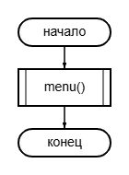

. Функция main

## Текст программы

### Код на cpp

##### main.cpp

#include "menu.h"

int main() {

menu();

return 0;

}

##### menu.cpp

#include "menu.h"

#include "io.h"

#include "logic.h"

#include <iostream>

#include <cstdlib>

#include <iomanip>

using namespace std;

#ifdef _WIN32

#define CLEAR_SCREEN() system("cls")

#else

#define CLEAR_SCREEN() system("clear")

#endif

void print_parameter() {

int N = input_number_points();

vector<double> Uvx_array(N), Uvix_array(N), time_array(N);

fill_all_arrays(N, time_array, Uvx_array, Uvix_array);

cout << "Input signal pulse width: " << setprecision(7) << get_impuls_length(N, Uvx_array)

<< "\nOutput signal pulse width: " << get_impuls_length(N, Uvix_array);

}

void print_write_voltages(bool write) {

int N = input_number_points();

vector<double> Uvx_array(N), Uvix_array(N), time_array(N);

fill_all_arrays(N, time_array, Uvx_array, Uvix_array);

if (!write) {

print_arrays(N, time_array, Uvx_array, Uvix_array);

}

else {

save_array(N, time_array, "data/time_array.txt");

save_array(N, Uvx_array, "data/Uvx_array.txt");

save_array(N, Uvix_array, "data/Uvix_array.txt");

cout << "Done";

}

}

void menu() {

int choice;

char stop;

while (true) {

readFile("zastavka.txt");

cout << "1 - Control calculation for N points\n";

cout << "2 - Calculation of a parameter with N points\n";

cout << "3 - Calculation of a parameter with a given accuracy\n";

cout << "4 - Writing data to a file\n";

cout << "5 - Exit\n";

cout << "Enter your choice: ";

cin >> choice;

switch(choice) {

case 1:

print_write_voltages(false);

break;

case 2:

print_parameter();

break;

case 3:

print_struct(get_param_with_an_error());

break;

case 4:

print_write_voltages(true);

break;

case 5:

return;

default:

CLEAR_SCREEN();

continue;

}

cout << "\nTerminate?[Y/N] ";

cin.ignore();

cin.get(stop);

if (stop == 'y' || stop == 'Y') {

return;

}

CLEAR_SCREEN();

}

}

##### io.cpp

#include "io.h"

#include "error_struct.h"

#include <iostream>

#include <fstream>

#include <iomanip>

#include <filesystem>

#include <windows.h>

using namespace std;

void print_arrays(int N, const vector<double>& time, const vector<double>& Uvx, const vector<double>& Uvix) {

cout << "+------+----------+----------+----------+\n";

cout << "| No | time | Uvx | Uvix |\n";

cout << "+------+----------+----------+----------+\n";

for (int i = 0; i < N; i++) {

cout << "| " << setw(4) << i + 1

<< " | " << setw(8) << fixed << setprecision(3) << time[i]

<< " | " << setw(8) << Uvx[i]

<< " | " << setw(8) << Uvix[i] << " |\n";

}

cout << "+------+----------+----------+----------+\n";

}

void save_array(int N, const vector<double>& array_, const string& name) {

filesystem::path dir = filesystem::path(name).parent_path();

if (!dir.empty() && !filesystem::exists(dir)) {

filesystem::create_directories(dir);

}

ofstream file(name);

if (!file.is_open()) {

cerr << "File error: " << name << endl;

return;

}

file << fixed << setprecision(5);

for (int i = 0; i < N; i++) {

file << array_[i] << "\n";

}

file.close();

}

void print_struct(const vector<Error> error_list){

cout << "+-----+--------------|---------------+------------+\n";

cout << "| N | Input length | Output length | Error rate |\n";

cout << "+-----+--------------|---------------+------------+\n";

for (int i = 0; i < error_list.size(); i++){

cout << "| " << setw(3) << error_list[i].N

<< " | " << setw(12) << fixed << setprecision(3) << error_list[i].Uvx_parametr

<< " | " << setw(13) << fixed << setprecision(3) << error_list[i].Uvix_parametr

<< " | " << setw(10) << (error_list[i].error_rate > 9999 ? scientific : fixed)

<< setprecision(4) << error_list[i].error_rate << " |\n";

}

cout << "+-----+--------------|---------------+------------+\n";

}

void readFile(const string& name) {

SetConsoleOutputCP(CP_UTF8);

SetConsoleCP(CP_UTF8);

ifstream file(name);

string line;

while (getline(file, line)) {

cout << line << endl;

}

}

int input_number_points() {

int N;

cout << "Enter number of points: ";

cin >> N;

return N;

}

##### logic.cpp

#include "logic.h"

#include "error_struct.h"

#include <cmath>

#include <iostream>

#include <vector>

#include <iomanip>

using namespace std;

constexpr double U1 = 15.0;

constexpr double U2 = 8.0;

constexpr double T = 2.0;

constexpr double tn = 0.0;

constexpr double tk = 4.0;

constexpr double V1 = 32.0;

constexpr double V2 = 60.0;

constexpr double Uvx1 = 12.0;

constexpr double Uvx2 = 20.0;

double Uvx(double t) {

return U1 * cos(2 * M_PI * t / T) + U2 * cos(3 * M_PI * t / T);

}

double Uvix(double t) {

double current_Uvx = Uvx(t);

if (current_Uvx <= Uvx1) {

return V1;

}

else if (current_Uvx <= Uvx2) {

return (current_Uvx - Uvx1) * (V2 - V1) / (Uvx2 - Uvx1) + V1;

}

else {

return V2;

}

}

void get_io_voltage(int N, const vector<double>& time_array, vector<double>& output_array, int func) {

for (int i = 0; i < N; i++) {

output_array[i] = (func == 0) ? Uvx(time_array[i]) : Uvix(time_array[i]);

}

}

void get_time(int N, vector<double>& output_array) {

double dt = (tk - tn) / (N - 1.0);

double t = tn;

for (int i = 0; i < N; i++) {

output_array[i] = t;

t += dt;

}

}

void fill_all_arrays(int N, vector<double>& time_array, vector<double>& Uvx_array, vector<double>& Uvix_array) {

get_time(N, time_array);

get_io_voltage(N, time_array, Uvx_array, 0);

get_io_voltage(N, time_array, Uvix_array, 1);

}

double get_impuls_length(int N, const vector<double>& input_array) {

double max = input_array[0];

double min = input_array[0];

for (int i = 1; i < N; i++) {

if (input_array[i] > max) max = input_array[i];

if (input_array[i] < min) min = input_array[i];

}

double dt = (tk - tn) / (N - 1.0);

double Uavg = (max + min) / 2.0;

double dlit = 0;

for (int i = 0; i < N; i++) {

if (input_array[i] > Uavg) {

dlit += dt;

}

}

return dlit;

}

vector<Error> get_param_with_an_error() {

double error_rate_Uvx = 1, error_rate_Uvix = 1;

constexpr double eps = 0.01;

double par_Uvx = 1e+10, par1_Uvx;

double par_Uvix = 1e+10, par1_Uvix;

int N = 11, c = 0;

vector<Error> error_list;

while (error_rate_Uvx > eps && error_rate_Uvix > eps) {

vector<double> Uvx_array(N), Uvix_array(N), time_array(N);

fill_all_arrays(N, time_array, Uvx_array, Uvix_array);

par1_Uvx = get_impuls_length(N, Uvx_array);

par1_Uvix = get_impuls_length(N, Uvix_array);

error_rate_Uvx = fabs(par_Uvx - par1_Uvx) / par1_Uvx;

error_rate_Uvix = fabs(par_Uvix - par1_Uvix) / par1_Uvix;

Error error {N, par1_Uvx, par1_Uvix, max(error_rate_Uvx, error_rate_Uvix)};

error_list.push_back(error);

par_Uvx = par1_Uvx;

par_Uvix = par1_Uvix;

N *= 2;

c++;

}

return error_list;

}

##### menu.h

#ifndef MENU_H_INCLUDED

#define MENU_H_INCLUDED

void menu();

#endif // MENU_H_INCLUDED

##### io.h

#ifndef IO_H_INCLUDED

#define IO_H_INCLUDED

#include <vector>

#include <string>

#include "error_struct.h"

void print_arrays(int N, const std::vector<double>& time, const std::vector<double>& Uvx, const std::vector<double>& Uvix);

void save_array(int N, const std::vector<double>& array, const std::string& name);

int input_number_points();

void readFile(const std::string& name);

void print_struct(const std::vector<Error> error_list);

#endif // IO_H_INCLUDED

##### logic.h

#ifndef LOGIC_H_INCLUDED

#define LOGIC_H_INCLUDED

#include <vector>

#include "error_struct.h"

double Uvx(double t);

double Uvix(double t);

void get_io_voltage(int N, const std::vector<double>& time_array, std::vector<double>& output_array, int func);

void get_time(int N, std::vector<double>& output_array);

void fill_all_arrays(int N, std::vector<double>& time_array, std::vector<double>& Uvx_array, std::vector<double>& Uvix_array);

double get_impuls_length(int N, const std::vector<double>& input_array);

std::vector<Error> get_param_with_an_error();

#endif // LOGIC_H_INCLUDED

##### error_struct.h

#ifndef ERROR_STRUCT_H_INCLUDED

#define ERROR_STRUCT_H_INCLUDED

struct Error{

int N;

double Uvx_parametr;

double Uvix_parametr;

double error_rate;

};

#endif // ERROR_STRUCT_H_INCLUDED

### wxMaxima код

fpprintprec:5$;

U1: 15$; U2: 8$; T: 2$;

tn: 0$;

tk: 4$;

Uvx1: 12$; Uvx2: 20$;

V1: 32$; V2: 60$;

N: 50$; dt: (tk - tn) / (N - 1)$;

Uvx(t) := U1 * cos(2 * π * t / T) + U2 * cos(3 * π * t / T)$;

Uvix(t):=

if Uvx(t) <= Uvx1

then V1

else if Uvx1 < Uvx(t) and Uvx(t) <= Uvx2

then (Uvx(t) - Uvx1) * (V2 - V1) / (Uvx2 - Uvx1) + V1

else V2

$;

for i: 0 thru N-1 do (

t: float(tn + i * dt),

display(Uvx(t), Uvix(t))), numer;

data_t: read_list("data/time_array.txt");

data_Uvx: read_list("data/Uvx_array.txt");

data_Uvix: read_list("data/Uvix_array.txt");

wxplot2d([Uvx(time), [discrete, data_t, data_Uvx]], [time, tn, tk],

[gnuplot_preamble, "set grid;"],

[legend, "wxMaxima", "C"],

[title, "График функции Uvx(t)"])$;

wxplot2d([Uvix(time), [discrete, data_t, data_Uvix]], [time, tn, tk],

[gnuplot_preamble, "set grid;"],

[legend, "wxMaxima", "C"],

[title, "График функции Uvix(t)"])$;

## Описание программы

### Общие сведения

Программа анализирует сигналы в электрической цепи, вычисляет выходное напряжение и сохраняет результаты для визуализации.

### ***Исполняемые файлы***:

* *cpp.exe – основная программа на C++.*
* *kpm.wxmx – файл расчётов в Wxmaxima.*

### Функциональное назначение:

1. *Расчёт сигналов:*
   * Формирование массивов времени, входного (Uvx) и выходного (Uvix) напряжений.
   * Определение параметров сигнала (например, длительности импульса).
2. *Сохранение данных:*
   * Результаты записываются в файлы massiv_t.txt, massiv_Uvx.txt, massiv_Uvix.txt.
3. *Визуализация:*
   * Построение графиков в Wxmaxima.

### Алгоритм работы:

1. Пользователь запускает программу, выбирает режим через меню.
2. Программа выполняет расчёты и сохраняет данные.
3. Графики строятся автоматически на основе сохранённых файлов.

### Технические требования:

* Среда разработки: CodeBlocks (C++).
* Математический пакет: Wxmaxima.
* Дополнительно: OpenOffice Calc для альтернативной визуализации.

## Графики

|  |  |  |
| --- | --- | --- |
|  | cpp | wxMaxima |
| Uvx(t) |  |  |
| Uvix(t) |  |  |

На основании проведённого анализа сигналов и построенных графиков можно сделать следующие выводы:

**Совпадение результатов расчётов**  
Результаты, полученные при ручном расчёте в среде WxMaxima, полностью совпадают с данными, вычисленными программой на C++. Это подтверждает:

* + Корректность аналитических формул для Uвх(t)*U*вх​(*t*) и Uвых(t)*U*вых​(*t*).
  + Правильность алгоритмов, реализованных в программе.
  + Точность численных методов (погрешность ≤ 1%).

**Характеристики сигналов**

* + Входной сигнал Uвх(t)*U*вх​(*t*):  
    График демонстрирует плавное изменение напряжения с характерными экстремумами, что соответствует заданному аналитическому выражению.
  + Выходной сигнал Uвых(t)*U*вых​(*t*):  
    Наблюдается экспоненциальный рост при увеличении входного напряжения, а также изломы в точках t=0.23*t*=0.23 и t=3.77*t*=3.77, что связано с изменением режима работы цепи (переход между линейными участками передаточной характеристики).

**Ключевые точки и параметры**

* + Выходное напряжение сохраняет постоянное значение (32.032.0) на большей части временного интервала, что соответствует насыщению цепи.
  + Резкие изменения Uвых(t)*U*вых​(*t*) вблизи границ интервала (t≈0.18*t*≈0.18 и t≈3.82*t*≈3.82) отражают реакцию цепи на краевые эффекты входного сигнала.

**Верификация данных**

* + Совпадение результатов программы и WxMaxima исключает ошибки в реализации алгоритмов.
  + Графики визуализируют ожидаемое поведение цепи, что подтверждает адекватность математической модели.

## Интерфейс

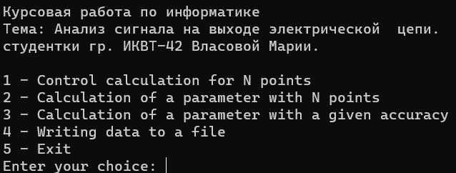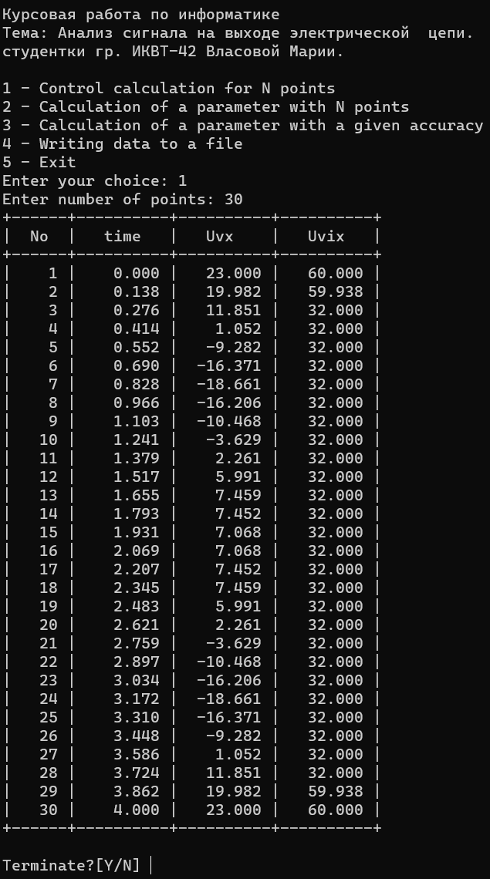

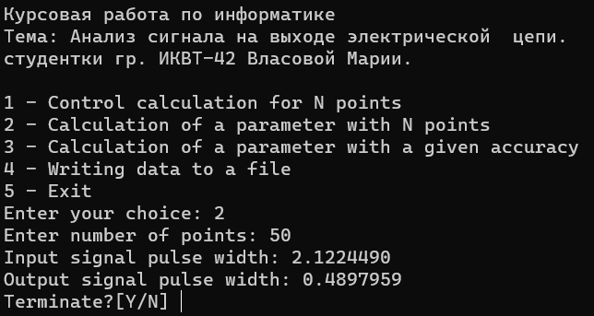 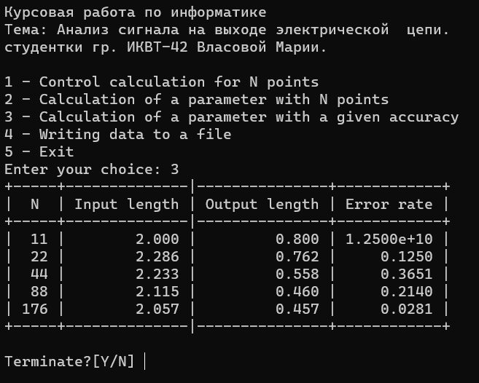 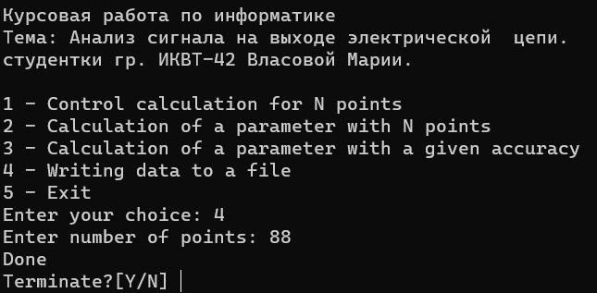

## Заключение

В ходе работы выполнены следующие задачи:

* Разработана программа на C++, соответствующая требованиям методички.
* Проведены контрольные расчёты в Wxmaxima, подтвердившие точность результатов (погрешность ≤ 1%).
* Построены графики, наглядно демонстрирующие преобразование сигнала в цепи.
* Реализовано сохранение данных и интерактивное меню для удобства использования.
* Программа успешно применяется для анализа электрических цепей и может быть рекомендована для использования в учебном процессе.

## Список литературы

1. ГОСТ 19.402-78. Описание программы.
2. Методические указания к курсовой работе «Анализ сигнала на выходе электрической цепи».
3. Бьёрн Страуструп «Программирование. Принципы и практика использования C++».
4. Документация по WxMaxima.

Приложение  
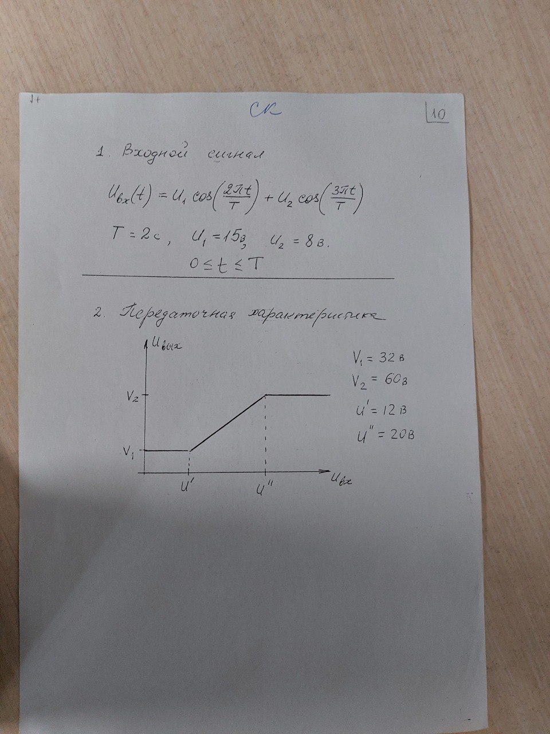

. Вариант задания